校园网认证操作指南
1、电脑端认证：无线连接请打开无线终端的WLAN服务功能，查找到“wfmu-net”的SSID，浏览器自动弹出用户认证界面；有线用户可直接打开浏览器，弹出用户认证界面；若未弹出认证界面，在浏览器中输入：http://210.44.80.65（见下图）
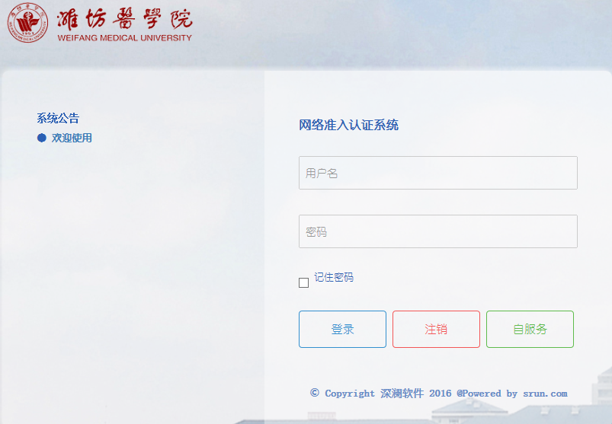
在“用户名”和“密码”处输入数字校园账号和密码，点击“登录”按钮完成认证。
2、手机、Pad端认证：无线连接请打开无线终端的WLAN服务功能，查找到“wfmu-net”的SSID，浏览器自动弹出用户认证界面，若未弹出认证界面，在浏览器中输入：http://210.44.80.65/srun_portal_phone.php（见下图）
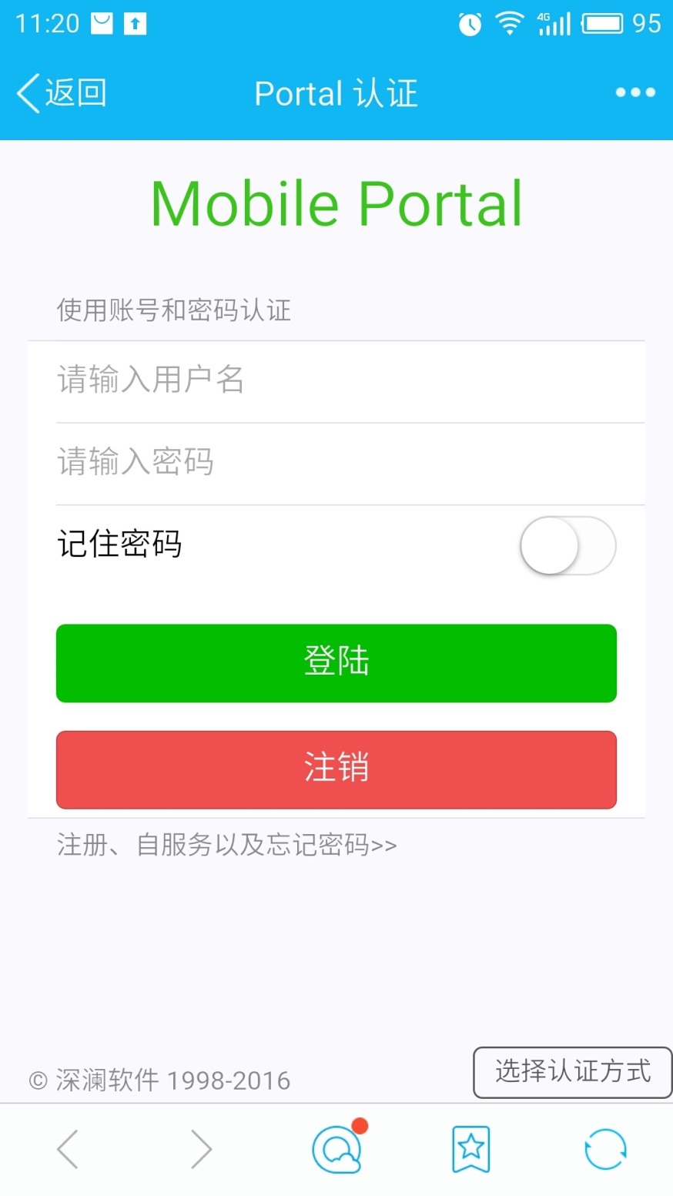
在“请输入用户名”和“请输入密码”处输入数字校园账号和密码，点击“登陆”按钮完成认证。

